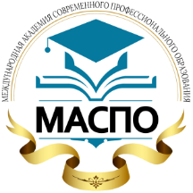 | АНО ДПО «Международная Академия  Современного Профессионального Образования»
191186, РФ, г. Санкт-Петербург, наб. Канала Грибоедова, д. 5, офис 309
Тел: 8 (800) 775-30-13; 8 (812) 401-60-32
http://academprofi.ru, Е-mail: a.kuzmina@academprofi.ru

ЗАЯВКА

на участие в лекциях и экскурсиях

ФГБУК «Государственный Русский музей»

Дата проведения: мероприятия проходят по понедельникам.
Время проведения: просим уточнить у Аллы Анатольевны.
Место проведения: лекции – Восточный Павильон Михайловского замка. Экскурсии - Михайловский дворец, Михайловский замок, Строгановский дворец, Мраморный дворец

*Максимальное кол-во человек в одной группе – 15 человек

По всем вопросам просим обращаться на почту a.kuzmina@academprofi.ru
Тема лекции
Тема экскурсии
Полное
наименование организации участника
Ф.И.О. участника (полностью)
Должность участника
Телефон, e-mail

